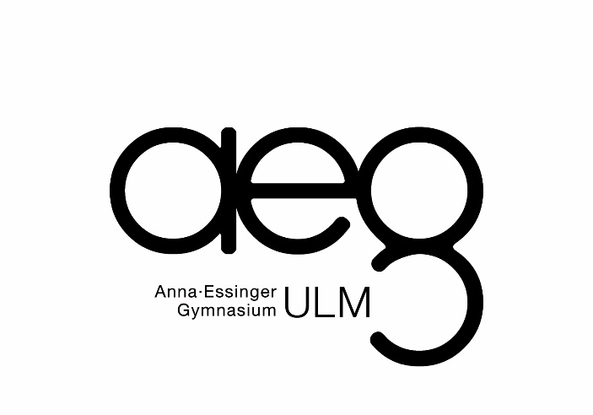

Anmeldung zum

Sporttest für die Sportklasse 5

(Bitte an die normale Schul-Anmeldung denken, die zusätzlich notwendig ist!)

Das Anna-Essinger-Gymnasium bietet für sportbegeisterte Schüler*innen ein Sportprofil (Klasse 8-10) an. Hinführend zur Begabtenförderung im Sportprofil sind in den Klassen 5-7 sog. Sportklassen eingerichtet, in denen sportlich engagierte und talentierte Schüler*innen durch zusätzliche Angebote gezielt gefördert und vorbereitet werden.
Über die Auswahl der Schüler*innen für die Sportklasse entscheiden (wie in allen besonderen Begabtenzügen) die schulische Leistung sowie die sportliche Qualifikation.

Zudem ist das Anna-Essinger-Gymnasium auch eine Partnerschule des Olympia-Stützpunkts Stuttgart. (Leistungs-) Sportler*innen aus unterschiedlichen Sportarten finden hier besondere schulische und sportliche Rahmenbedingungen vor, die es ihnen ermöglichen, ihren zeitaufwändigen Sport mit dem Unterricht in der Schule zu vereinbaren.
Vorname, Name der Schülerin/des Schülers
Geburtsdatum
Name und Anschrift
der/s Erziehungsberechtigten;
Telefonnummer und E-Mail-Adresse
für Rückfragen bzw. Rückmeldung
(bitte deutlich schreiben!)

Welche Sportart(en) treibst du?
In welchem Verein?

Bist du in einem Förderkader? | nein ja, welcher
Deutsches Jugendschwimmabzeichen  (Bronze-Freischwimmer)  oder ein anderer geeigneter Nachweis | ja
Chronische Erkrankungen bzw. Allergien | nein ja, welche
Grundschulzeugnis Klasse 3 sowie  Halbjahres-Information Klasse 4 in Kopie | ja

Wenn Sie wünschen, dass Ihr Kind die Sportklasse des Anna-Essinger-Gymnasiums besucht, füllen Sie bitte dieses Formular aus und legen die erforderlichen Nachweise bei oder reichen sie frist-gerecht nach. (siehe Seite 2)

Unterschrift des Erziehungsberechtigten: _________________________________
Informationsabend  (auch mit Informationsteil zur Sportklasse) | Mittwoch, 11.02.2026 - 18:00 Uhr
Spätester Anmeldetermin für den Sporttest | Freitag, 13.02.2026 - 12:00 Uhr
Tag der Sportprüfung  Bitte mitbringen!  Turnschuhe,  geeignete Sportkleidung (1000m im Freien),  evtl. Getränk | Dienstag, 24.02.2026,  in der Kuhberghalle  Bitte geben Sie alle möglichen Termine an, damit wir alle interessierten Kinder teil-nehmen lassen können!  von 10:00 bis 12:00 Uhr  von 13:00 bis 15:00 Uhr  Sie finden die Startzeit Ihres Kindes ab Montag, 23.02.2026, auf der Homepage (www.anna-essinger-gymnasium.de).
Nachprüfung (fakultativ) | Dienstag, 03.03.2026 - 13:00 Uhr  in der Kuhberghalle  Nur in begründeten Ausnahmefällen und nach Abmeldung am Haupttermin im Sekretariat des AEGs (0731-161 3631)!
Letzter Abgabetermin der Zeugniskopien sowie  des Freischwimmer-Nachweises | Dienstag, 03.03.2026 - 13:00 Uhr  im Sekretariat des AEGs
Letzter Abgabetermin der sportärztlichen Untersuchung (Attest) | Vorletzte ganze Schulwoche  (spätestens bis Pfingsten)
Offizieller verbindlicher Anmeldetag  für Sportklasse 5 | Montag, 19.03.2026  (08:00 - 12:00 Uhr sowie 14:00 - 16:30 Uhr)

Die Ergebnisliste wird auf der Schul-Homepage ab Mittwoch, 04.03.2026, veröffentlicht.

Auskünfte zu den Ergebnissen des Sporttests können von den Teilnehmern nur während der offiziellen Anmeldung am ersten Anmeldetag persönlich erfragt werden. Telefonisch dürfen keine Ergebnisse bekannt gegeben werden!

Wichtig: verbindliche Anmeldung am Montag, 09.03.2026
Auch nach erfolgreich absolviertem Sporttest und offizieller Zulassung zur Sportklasse muss ihr Kind am 1. Anmeldetag offiziell im Sekretariat angemeldet werden.

Freie Sportklassen-Plätze werden (wg. nicht wahrgenommener bzw. nicht fristgerechter Anmel-dungen) an Nachrücker weitergegeben, die noch abends am Anmeldetag (09.03.2026) telefonisch benachrichtigt werden.

Eingereichte Unterlagen (bitte keine Originale abgeben) können im Bedarfsfall im Sekretariat abgeholt werden.

Die Abgabe des ärztlichen Attestes soll die Belastungsfähigkeit ihres Kindes bzgl. des Herz-Kreislauf-Systems bescheinigen. Als Formulierungshilfe für den Arzt: „… volle Sporttauglichkeit, auch bei Ausdaueranforderungen im Leistungsbereich“.

